Resumen: Este documento expone la elaboración de un algoritmo para la validación de los datos de usuario y contraseña dentro de una base de datos de un edificio, Donde cada validación define el nivel de acceso del usuario, y le solicita el cambio constante de su contraseña para la seguridad integral de los accesos al edificio.
Informe de Laboratorio 1: Ejercicio III

Abstract--B This document presents the development of an algorithm for validating user data and passwords within a building’s database, where each validation defines the user’s level of access and constantly prompts the user to change their password to ensure comprehensive security for building access.

Palabras claves: Usuario, Edificio, Acceso, Contraseña.

PIntroducción
ara solucionar la necesidad de un sistema de entrada seguro a un edificio, se buscó, analizo y desarrollo un algoritmo en Python donde se evalúa el nivel de acceso, el estado de la tarjeta y si ha habido una actualización reciente de la contraseña.

En este trabajo, podemos encontrar el paso a paso en el desarrollo del algoritmo, conociendo la codificación y validación de los condicionales.

El propósito de este algoritmo es ayudar a la seguridad del edificio, manteniendo una base de datos constantemente actualizada y con los requisitos solicitados por la institución del edificio.

Metodología
El algoritmo creado se fundamenta en un proceso de validación, donde se comparan los datos y se determina su valor entre “verdadero” y “Falso”. A continuación, se detallan los procedimientos clave y el paso a paso que se siguió con el flujograma (Imagen 1):
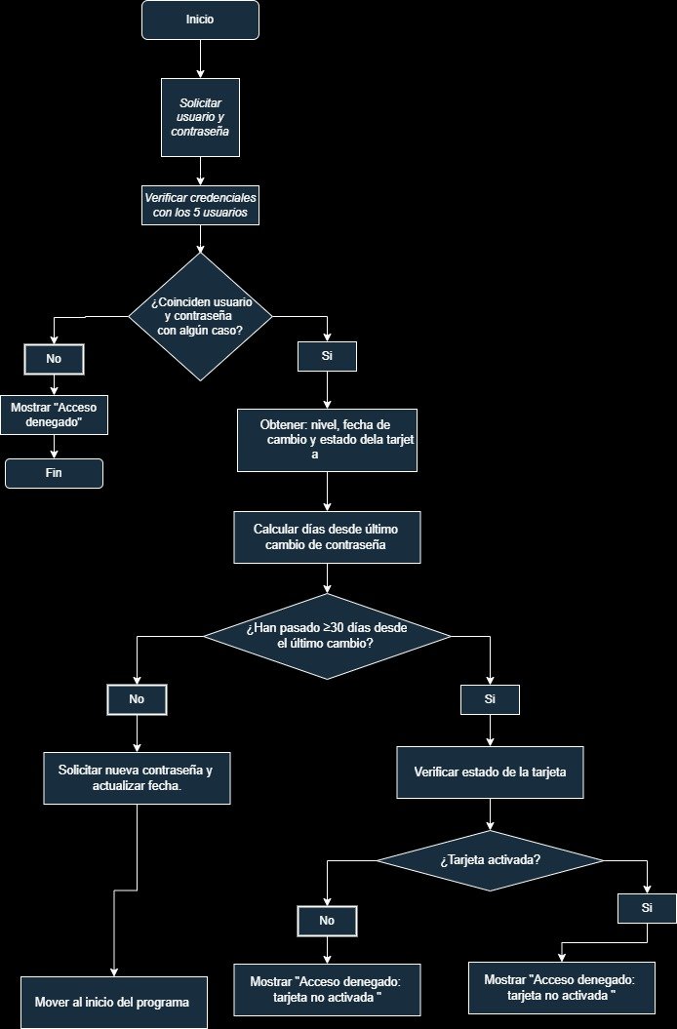
(Imagen 1: Diagrama de flujo para realizar la programación)

Librería “datetime” de Python

Antes de empezar, se investigó la librería “datetime”, dada por Python para el manejo y cálculo de fechas horarias.

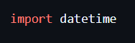
(Imagen 2: librería “datetime” en Python)

Datos

Determinamos los datos del usuario dentro del programa ; El programa cuenta con 5 usuarios establecidos, todos manejando una estructura similar a la observada en la (Imagen 3).

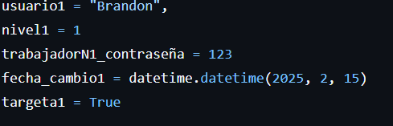
(Imagen 3: codigo de Usuario)

Ciclo de Repetición

Definimos el ciclo “While” para una repetición constante del algoritmo, además se establecen los primeros datos de entrada,.

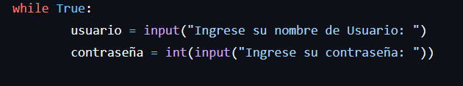
(Imagen 4: codigo While)

Codificación de Condicionales
Para la validación de los datos digitados por el usuario, usamos condicionales como If, Elif, y Else, siguiendo la estructura que vemos en la (Imagen 5)
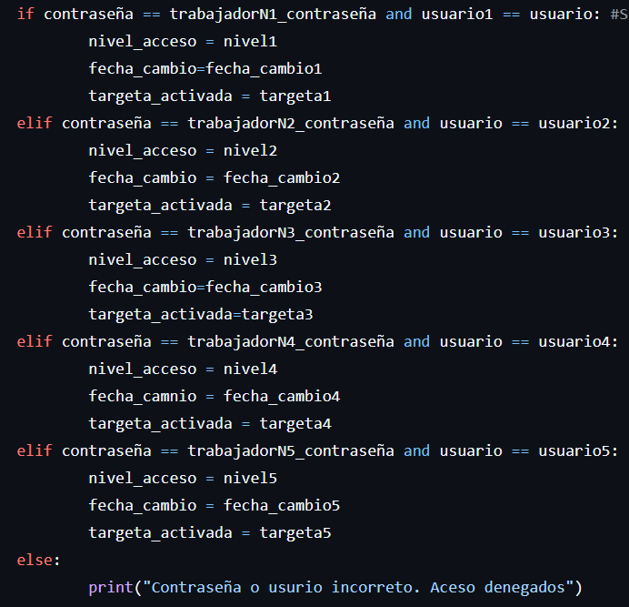 (Imagen 5: estructura de los condicionales)

Validación de tiempo
Como se menciono anteriormente, el uso de la librería “datetime” fue requerido para calcular la ultima vez que el usuario cambio de contraseña.
Como observamos en la (Imagen 6), gracias a datetime podemos calcular los días transcurridos para la validación del if.

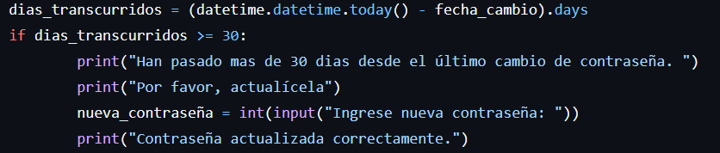
(Imagen 6: implementacion de la libreria “datetime”)

Verificación Final
Una vez finalizado los prosesos anteriores, el programa cierra con condicionales para analizar el acceso con la tarjeta (Imagen 7).
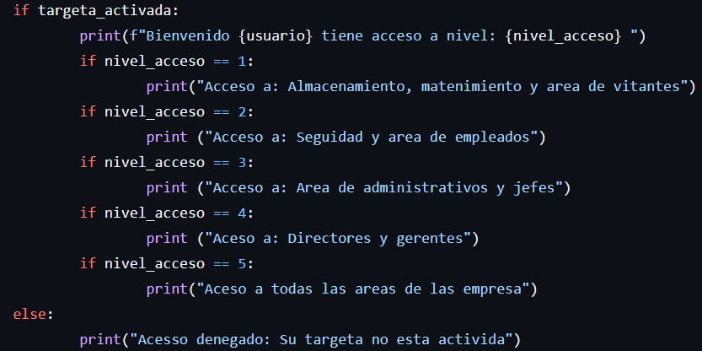
(Imagen 7: Verificacion del acceso)

Resultados y análisis
Para conocer la funcionalidad debida del algoritmo se realizaron ciertas pruebas mostradas a continuación.

Prueba 1

Iniciamos digitando al usuario “Andres” con su contraseña correcta.

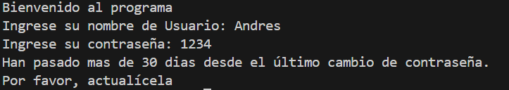
(Imagen 8: Prueba del codigo)

Despues de enseñar el mensaje de la (Imagen 8) el usuario podra hacer el cambio pertinende de contraseña(Imagen 9).
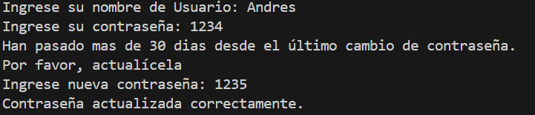
(Imagen 9: Prueba del codigo)

Podemos evidenciar en la (Imagen 8) que el usuario “Andres” no ha realizado su cambio de contraseña durante los 30 dias requeridos.
Cuando el Usuario se digita mal o no esta en la base de datos saldria el siguiente mensaje en el terminal (Imagen 10).
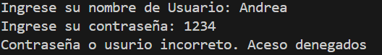
(Imagen 10: Prueba del codigo)

Conclusiones
Con este algoritmo se busco darle un plante a la necesidad de un sistema que automatice el acceso en un edificio, mejorando la seguridad del mismo, y creando una base de datos capacitada para el correcto seguimiento de los usuarios establecidos.

Referencias
input(), E. p. (16 de febrero de 2018). mclibre. Obtenido de https://www.mclibre.org/consultar/python/lecciones/python-entrada-teclado.html
Python, L. m. (2024). keepcoding. Obtenido de https://keepcoding.io/blog/que-es-el-modulo-import-datetime-en-python/

